Ravensburg, 14. Juli 2017
Größte Skulptur zwischen Ulm und Zürich
„Supersynapse 2017“ von Wolfgang Flad eingeweiht
Großinstallation setzt dynamische Akzente im Ravensburger Head Office der Schulz Group
Zusammen mit dem Künstler Wolfgang Flad haben Sven Schulz, CEO der Schulz Group, und Florian Schmid, Inhaber von FS.ART (Berlin), die Skulptur „Supersynapse 2017“ im Rahmen einer Vernissage feierlich eingeweiht. Der in Reutlingen geborene und international tätige Künstler hat in monatelanger Vorbereitung eine eigens für den Firmensitz der Schulz Group konzipierte Installation geschaffen, die sich über mehrere Stockwerke hinweg im lichten Foyer erstreckt.
Circa 200 geladene Gäste folgten nach der Begrüßung durch Sven Schulz den einleitenden Ausführungen von Prof. Martin Oswald, Pädagogische Hochschule Weingarten, über Flads jüngstes Werk, das nicht nur interessante Beziehungen zwischen Kunst und Arbeitswelt stifte, sondern auch ironische Seiten habe: Als Material für seine Konstruktionen verarbeite der Künstler vorwiegend Pappmaché, die er aus geschredderten Kunstmagazinen, kunsttheoretischen Texten und Skizzen gewinnt. Florian Schmid, Inhaber des Art Family Office FS.ART, erläuterte daraufhin einzelne Aspekte zur konkreten Entstehungsgeschichte der „Supersynapse 2017“ und dankte Sven Schulz für seine ambitioniertes und mutiges Engagement, diesem beeindruckenden Kunstwerk einen passenden Lebensraum gegeben zu haben. Versorgt mit kleinen Leckereien und Getränken konnten die Besucher dann die – so Prof. Oswald – „zur Zeit größte Skulptur zwischen Ulm und Zürich“ auf sämtlichen Etagen von allen Seiten auf sich wirken lassen.
Abbildungen:
SGP_Vernissage_Flad_04.jpg, SGP_Vernissage_Flad_05.jpg
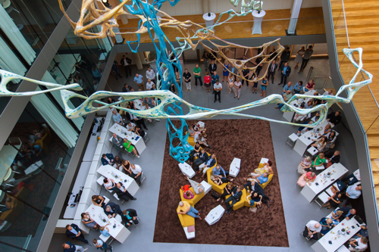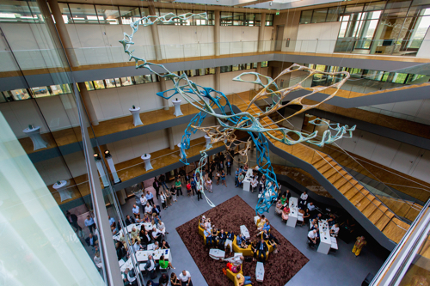
Circa 200 Gäste ließen sich von der über mehrere Stockwerke reichenden Großinstallation „Supersynapse 2017“ beeindrucken. (Fotos: Schulz Group)

SGP_Vernissage_Flad_03.jpg, SGP_Vernissage_Flad_01.jpg, SGP_Vernissage_Flad_10.jpg
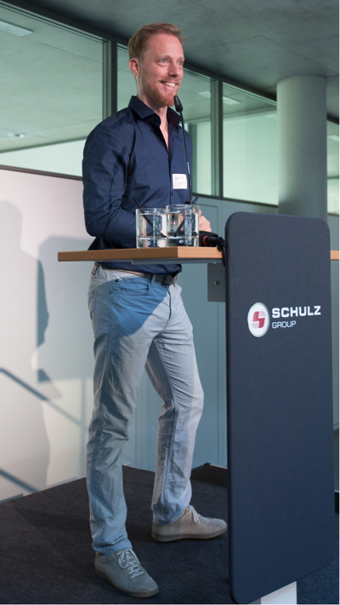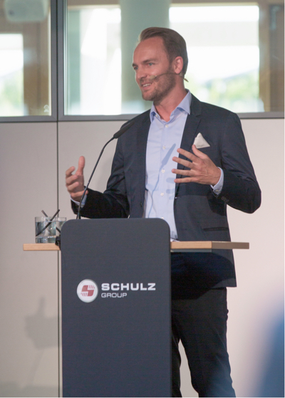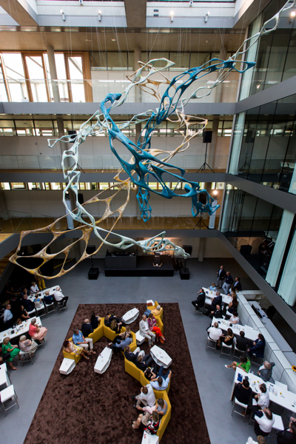
Wolfgang Flad (links) und Sven Schulz (Mitte) begrüßen die Gäste zur Einweihung
der „Supersynapse 2017“. (Fotos: Schulz Group)

Weitere Informationen:  Schulz Group GmbH, Katja Steinhauser  Theodor-Krumm-Straße 18, D-88213 Ravensburg  Tel.: +49 751 36 656-140  Fax: +49 751 36 656-600  katja.steinhauser@schulz-group.com  www.schulz-group.com  FS.ART, Florian Schmid  Potsdamer Str. 102, 10785 Berlin  Tel.: +49 30 44356657  Fax: +49 30 44356658  schmid@fs-art.de  www.fs-art.de | Presse- und Öffentlichkeitsarbeit:  Press’n’Relations GmbH, Uwe Taeger  Magirusstraße 33, D-89077 Ulm  Tel.: +49 731 96 287-31  Fax: +49 731 96 287-97  ut@press-n-relations.de  www.press-n-relations.de
Schulz Group
Seit über 30 Jahren agiert die Schulz Group mit umfassender Engineering-, Produktions- und Produkterfahrung erfolgreich in der Automobilindustrie und im Nutzfahrzeugbau. Die Unternehmen der Gruppe planen und konstruieren Produktionsanlagen und Sondermaschinen, entwickeln Bauteile und Software-Lösungen sowie hoch effiziente Lithium-Ionen-Batteriesysteme für Hochleistungs-Elektrofahrzeuge und zur Speicherung von Erneuerbaren Energien. Große und namhafte Unternehmen der Automobil-/Automotive-Branche vertrauen seit Jahrzehnten auf die umfassenden Dienstleistungen und ausgereiften Produkte der Schulz Group. Zu ihr gehören Schulz Engineering GmbH (Ravensburg), AKASOL GmbH (Darmstadt, Ravensburg), Dengler Tube Tec GmbH (Witten), Dengler Engineering GmbH (Witten), Lang Tube Tec GmbH (Witten), NetAllied Systems GmbH (Ravensburg) und Schulz Soluware GmbH (Ravensburg).

